МОСКОВСКИЙ АВИАЦИОННЫЙ ИНСТИТУТ
(НАЦИОНАЛЬНЫЙ ИССЛЕДОВАТЕЛЬСКИЙ УНИВЕРСИТЕТ)

Институт №8 «Компьютерные науки и прикладная математика»

Курсовой проект
по курсу «Программирование графических процессоров»

Обратная трассировка лучей (Ray Tracing) на GPU.

Выполнил: Бачурин Павел
Дмитриевич
Группа: М8О-403Б-22
Преподаватели: А.Ю. Морозов,
Е.Е. Заяц

Москва, 2025
Условие

Цель работы:
Использование GPU для создание фотореалистической визуализации.
Рендеринг полузеркальных и полупрозрачных правильных геометрических тел.
Получение эффекта бесконечности. Создание анимации.

Задание:
Сцена. Прямоугольная текстурированная поверхность (пол), над которой
расположены три платоновых тела. Сверху находятся несколько источников света. На
каждом ребре многогранника располагается определенное количество точечных
источников света. Грани тел обладают зеркальным и прозрачным эффектом. За счет
многократного переотражения лучей внутри тела, возникает эффект бесконечности.
Камера. Камера выполняет облет сцены согласно определенным законам. В
цилиндрических координатах (r, φ, z), положение и точка направления камеры в
момент времени t определяется следующим образом:
r_{c}(t) = r⁰_{c} + A^{r}_{c} * sin(ω^{r}_{c} * t + p^{r}_{c})
z_{c}(t) = z⁰_{c} + A^{z}_{c} * sin(ω^{z}_{c} * t + p^{z}_{c})
φ_{c}(t) = φ⁰_{c} + ω^{φ}_{c} * t
r_{n}(t) = r⁰_{n} + A^{r}_{n} * sin(ω^{r}_{n} * t + p^{r}_{n})
z_{n}(t) = z⁰_{n} + A^{z}_{n} * sin(ω^{z}_{n} * t + p^{z}_{n})
φ_{n}(t) = φ⁰_{n} + ω^{φ}_{n} * t
, где t ∊ [0, 2π]

Требуется реализовать алгоритм обратной трассировки лучей
(http://www.ray-tracing.ru/) с использованием технологии CUDA. Выполнить покадровый
рендеринг сцены. Для устранения эффекта «зубчатости», выполнить сглаживание
(например с помощью алгоритма SSAA). Полученный набор кадров склеить в
анимацию любым доступным программным обеспечением. Подобрать параметры
сцены, камеры и освещения таким образом, чтобы получить наиболее красочный

результат. Провести сравнение производительности gpu и cpu (т.е. дополнительно
нужно реализовать алгоритм без использования CUDA).

Вариант 4

На сцене должны располагаться три тела: Тетраэдр, Октаэдр, Додекаэдр

Программа должна принимать на вход следующие параметры:
1. Количество кадров.
2. Путь к выходным изображениям. В строке содержится спецификатор %d, на
место которого должен подставляться номер кадра. Формат изображений
соответствует формату описанному в лабораторной работе 2.
3. Разрешение кадра и угол обзора в градусах по горизонтали.
4. Параметры движения камеры
5. Параметры тел: центр тела, цвет (нормированный), радиус (подразумевается
радиус сферы в которую можно было бы вписать тело), коэффициент
отражения, коэффициент прозрачности, количество точечных источников света
на ребре.
6. Параметры пола: четыре точки, путь к текстуре, оттенок цвета и коэффициент
отражения.
7. Количество (не более четырех) и параметры источников света: положение и
цвет.
8. Максимальная глубина рекурсии и квадратный корень из количества лучей на
один пиксель (для SSAA).

Программа должна поддерживать следующие ключи запуска:
--cpu Для расчетов используется только центральный процессор
--gpu Для расчетов задействуется видеокарта
--default В stdout выводится конфигурация входных данных (в формате
описанном ранее) при которой получается наиболее красочный результат, после чего
программа завершает свою работу.
Запуск программы без аргументов подразумевает запуск с ключом --gpu.
В процессе работы программа должна выводить в stdout статистику в формате:
{номер кадра}\t{время на обработку кадра в миллисекундах}\t{общее количество
лучей}\n

Программное и аппаратное обеспечение
Графический процессор (GPU):
Модель: NVIDIA GeForce MX330
Архитектура CUDA: Pascal
Compute Capability: 6.1
Видеопамять (VRAM): 2 ГБ
Пропускная способность памяти: ~64 ГБ/с
Количество CUDA-ядер: 384
Разделяемая память на блок: 48 КБ
Константная память: 64 КБ
Количество регистров на блок: 65 536 32-битных регистров
Максимальное количество блоков (на одном мультипроцессоре): 1024
Максимальное количество потоков (на один блок): 1024
Количество мультипроцессоров: 3

Центральный процессор (CPU):
Модель: Intel i5-1035G1
Количество ядер: 4
Количество потоков на ядро: 2
Тактовая частота: 3.6 ГГц
Количество оперативной памяти: 12 ГБ
Объем жесткого диска: 200 ГБ
Операционная система:
Операционная система: Manjaro Linux Gnome x86_64
Ядро: Linux 6.x
Программная среда: Lenovo 81WD IdeaPad 3 14IIL05
CUDA Toolkit: 12.9
Драйвер NVIDIA: 580.82.09
Компилятор gcc: 11.4.0

Метод решения
Для реализации поставленной задачи использовался алгоритм обратной трассировки лучей (ray tracing) с поддержкой многократного отражения и прозрачности поверхностей. Алгоритм позволяет получать фотореалистичное изображение сцены, учитывая отражения, преломления и рассеянное освещение.
Основные этапы решения:
- Моделирование сцены
Сцена состоит из текстурированного пола и трёх платоновых тел: тетраэдра, октаэдра и додекаэдра. Каждое тело разбито на треугольные грани, которые используются для пересечения с лучами. Для пола также создаются две треугольные грани, образующие прямоугольную поверхность.
- Построение камеры и формирование лучей
Положение и направление камеры задаются в цилиндрических координатах (r,ϕ,z) как функции времени t:
r_{c}(t) = r⁰_{c} + A^{r}_{c} * sin(ω^{r}_{c} * t + p^{r}_{c}) z_{c}(t) = z⁰_{c} + A^{z}_{c} * sin(ω^{z}_{c} * t + p^{z}_{c}) φ_{c}(t) = φ⁰_{c} + ω^{φ}_{c} * t
r_{n}(t) = r⁰_{n} + A^{r}_{n} * sin(ω^{r}_{n} * t + p^{r}_{n}) z_{n}(t) = z⁰_{n} + A^{z}_{n} * sin(ω^{z}_{n} * t + p^{z}_{n}) φ_{n}(t) = φ⁰_{n} + ω^{φ}_{n} * t

После преобразования в декартовы координаты формируется направление луча на пиксель, учитывая угол обзора камеры и соотношение сторон кадра.
- Трассировка лучей и пересечение с объектами
Для каждого пикселя генерируется луч из камеры. Проверяется пересечение луча с треугольниками сцены с помощью алгоритма Möller–Trumbore. Если пересечение обнаружено, вычисляется точка попадания и нормаль к поверхности.
- Модель освещения
Для расчёта цвета используется упрощённая модель освещения с амбиентным и диффузным компонентами:
I = k_{a} * I_{a} + k_{d} * (L * N) * I_{d}
где:
  - I — итоговая интенсивность света в точке;
  - k_{a},k_{d}​ — коэффициенты амбиентного и диффузного отражения;
  - I_{a},I_{d}​ — интенсивности амбиентного и диффузного света;
  - L — направление на источник света;
  - N — нормаль к поверхности.
За счёт зеркального и прозрачного эффекта граней многократно учитывается отражение и преломление внутри тел, создавая эффект бесконечности.
- Покадровый рендеринг и сглаживание
Кадры рендерятся с помощью CPU или GPU (CUDA). Для устранения «зубчатости» используется метод SSAA (Super-Sampling Anti-Aliasing), при котором для каждого пикселя генерируется несколько субпиксельных лучей, а итоговое значение цвета усредняется.
- Сборка анимации
Полученные кадры сохраняются в файлы и могут быть объединены в видеоряд с помощью внешнего ПО. Также фиксируется время рендеринга кадра для сравнения производительности CPU и GPU.
Использованные источники:
- https://developer.nvidia.com/discover/ray-tracing
- http://www.ray-tracing.ru

Описание программы
Программа реализует фотореалистичный рендеринг сцены с трёхмерными платоновыми телами с использованием алгоритма обратной трассировки лучей. Она поддерживает вычисления как на центральном процессоре (CPU), так и на видеокарте (GPU) с помощью технологии CUDA.

Архитектура программы
Программа состоит из одного основного файла (main.cpp) и включает следующие логические блоки:
- Типы данных
  - Vec3 — структура для работы с 3D-векторами, используется для представления координат, направления лучей, нормалей и цвета. Поддерживает арифметические операции (+, -, *) и функции dot, cross, normalize.
  - Ray — луч, содержащий начало (o) и направление (d).
  - Triangle — треугольник сцены с вершинами a, b, c и цветом color. Используется для построения геометрии тел и пола.
  - CameraParams — параметры движения камеры, задаваемые в цилиндрических координатах с амплитудами и фазами для плавного движения камеры.
- Основные функции
  - cyl_to_cart — преобразование цилиндрических координат в декартовы.
  - make_ray — генерация луча для конкретного пикселя на основе положения камеры и угла обзора.
  - intersect_triangle — проверка пересечения луча с треугольником (алгоритм Möller–Trumbore).
  - shade — расчет цвета точки с учётом амбиентного и диффузного освещения.
  - add_tetrahedron, add_octahedron, add_dodecahedron — функции для добавления платоновых тел в сцену, разбивая их на треугольные грани.
  - add_floor — добавление пола в сцену.
  - render_cpu — покадровый рендеринг сцены на CPU.
  - render_gpu — ядро CUDA для рендеринга сцены на GPU. Выполняет те же действия, что render_cpu, но в параллельном режиме для всех пикселей.
- Описание ядер и параллельной обработки
  - Ядро render_gpu запускается в сетке блоков и потоков CUDA, где каждый поток отвечает за рендеринг одного пикселя кадра.
  - Использование GPU позволяет существенно ускорить процесс рендеринга, так как трассировка лучей является вычислительно интенсивной задачей с высокой степенью параллелизма.
- Структура исполнения программы
  - Программа считывает входные параметры (параметры камеры, тел, источников света, пола, количество кадров, разрешение и ключ запуска).
  - Строится сцена с трёхмерными телами и полом.
  - Выполняется покадровый рендеринг:
    - На CPU через функцию render_cpu, или
    - На GPU через ядро render_gpu.
  - Сохраняются кадры и выводится статистика времени рендеринга.

Обоснование выбранных решений
- Треугольное представление тел позволяет унифицировать обработку всех объектов сцены через одну функцию пересечения лучей, что упрощает код и повышает производительность.
- Разделение на CPU и GPU рендеринг обеспечивает возможность сравнения производительности и демонстрации преимуществ использования CUDA.
- Прямое вычисление лучей по пикселям в render_gpu максимально использует параллельные возможности GPU, что критично для задач рендеринга высокого разрешения.
- SSAA для сглаживания выбран как простой и универсальный метод устранения «зубчатости» без сложных оптимизаций, подходящий для лабораторного задания.
- Все функции и структуры разработаны как __host__ __device__, что позволяет использовать их как на CPU, так и на GPU без дублирования кода.

Результаты
- Среднее время обработки одного фрейма на GPU от количества поток в блоке при разрешении 1920 x 1080

Количество потоков в блоке | Время обработки одного фрейма (мс)
2 x 2 | 257.574
4 x 4 | 69.171
16 x 16 | 34.768
32 x 32 | 3.557
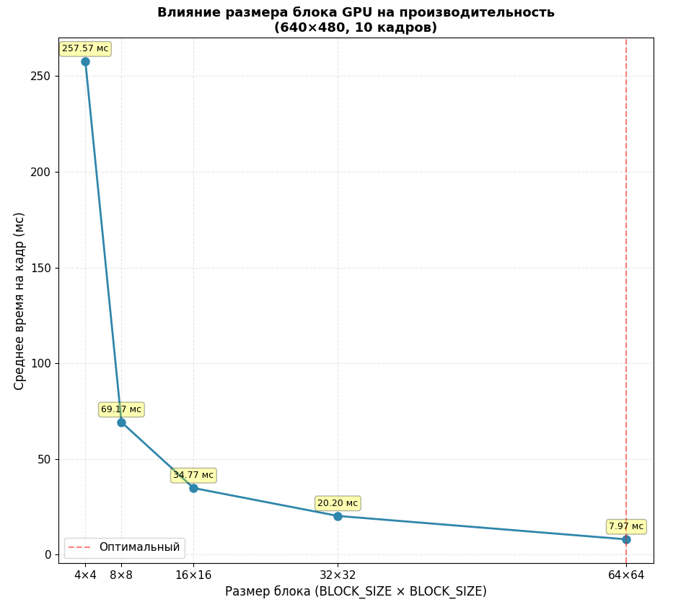

- Сравнение времени обработки всех фреймов на GPU при 32 x 32 потоков в блоке против CPU, в зависимости от разршения при 60 фреймах
Разрешение | GPU | CPU
320 x 240 | 83.631 | 2403.605
640 x 480 | 307.202 | 9116.903
1280 x 720 | 920.384 | 26618.397
1920 x 1080 | 2085.804 | 60087.798
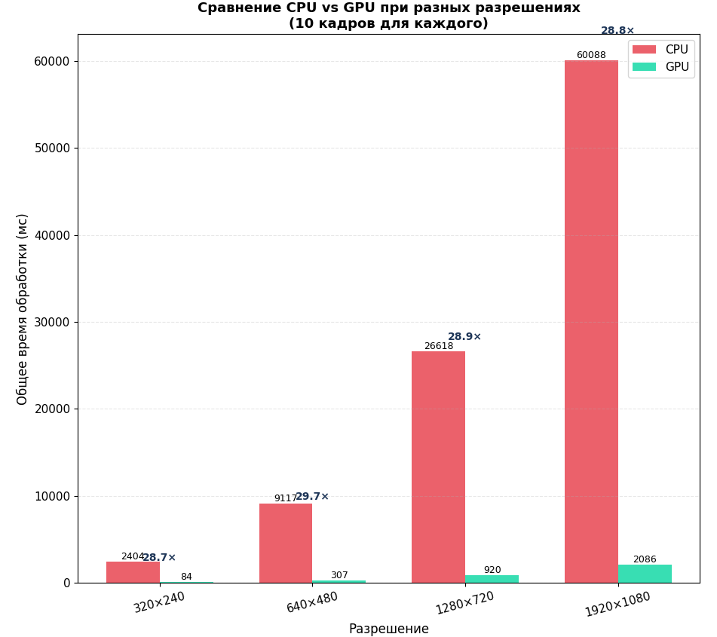

Исследование производительности
nvprof ./main --gpu < input.txt > output.txt
==46748== NVPROF is profiling process 46748, command: ./main --gpu
==46748== Profiling application: ./main --gpu
==46748== Profiling result:

GPU Activities
Time (%) | Time | Calls | Avg | Min | Max | Name
100.00% | 458.70 ms | 60 | 7.6450 ms | 7.5984 ms | 7.8133 ms | CUDA memcpy DtoH
0.00% | 575 ns | 1 | 575 ns | 575 ns | 575 ns | CUDA memcpy HtoD

CUDA API Calls

Time (%) | Time | Calls | Avg | Min | Max | Name
88.74% | 466.64 ms | 61 | 7.6498 ms | 16.569 µs | 7.9575 ms | cudaMemcpy
10.62% | 55.838 ms | 2 | 27.919 ms | 50.044 µs | 55.787 ms | cudaMalloc
0.42% | 2.2157 ms | 60 | 36.927 µs | 10.423 µs | 1.4463 ms | cudaLaunchKernel
0.19% | 979.96 µs | 2 | 489.98 µs | 197.55 µs | 782.42 µs | cudaFree
0.02% | 124.28 µs | 114 | 1.0900 µs | 61 ns | 43.670 µs | cuDeviceGetAttribute
0.01% | 31.149 µs | 1 | 31.149 µs | 31.149 µs | 31.149 µs | cuDeviceGetName
0.00% | 5.5890 µs | 2 | 2.7940 µs | 99 ns | 5.4900 µs | cuDeviceGet
0.00% | 1.3060 µs | 3 | 435 ns | 77 ns | 1.1230 µs | cuDeviceGetCount
0.00% | 1.0980 µs | 1 | 1.0980 µs | 1.0980 µs | 1.0980 µs | cuDeviceGetPCIBusId
0.00% | 615 ns | 1 | 615 ns | 615 ns | 615 ns | cuDeviceTotalMem
0.00% | 262 ns | 1 | 262 ns | 262 ns | 262 ns | cuModuleGetLoadingMode
0.00% | 102 ns | 1 | 102 ns | 102 ns | 102 ns | cuDeviceGetUuid

Выводы

В ходе работы была реализована программа фотореалистичного рендеринга сцены с использованием алгоритма обратной трассировки лучей и технологии CUDA. Были смоделированы три платоновых тела с зеркальными и прозрачными свойствами, а также реализовано анимированное движение камеры, что позволило получить динамическую визуализацию сцены с эффектом бесконечности.
Алгоритм был реализован в двух вариантах — для CPU и GPU, что дало возможность сравнить их производительность. Эксперименты показали существенное преимущество GPU-реализации при покадровом рендеринге. Для повышения качества изображения применялось сглаживание методом SSAA.

